Федеральное агентство по образованию

Нижегородский Государственный Технический Университет

Кафедра: «Вычислительные системы и технологии»

Программное обеспечение

вычислительных сетей

**Лабораторная работа №2**

**Установка и конфигурирование ОС Windows Server**

Выполнил:

Студент группы 14-В-2

Носов А.В.

Проверил:

Кочешков А. А.

Нижний Новгород

2017

# Цель работы

Изучить подготовку и процесс установки Windows Server, изучить варианты настройки сетевых компонентов, ознакомиться с составом и назначением основных служб и системных программ.

# *1.* Ознакомиться с требованиями к аппаратной конфигурации компьютера для установки Windows Server. Составить отчет по текущей аппаратно - программной конфигурации компьютера.

*Системные требования Windows Server 2008 R2:*

|  |  |
| --- | --- |
| *Процессор* | Минимальные: 1.4 GHz (x64 processor);  Дополнительно: процессор Intel Itanium 2 рекомендуется для Windows Server 2008 для Itanium-Based Systems; |
| *ОЗУ* | Минимальные: 512 MB RAM;  Максимальные: 8 GB (Foundation), 32 GB (Standard), 2 TB (Enterprise, Datacenter, and Itanium-Based Systems); |
| *Свободное место на HDD* | Минимальные: 32 GB или больше;  Для редакции Foundation: 10 GB или больше;  Дополнительно: Для компьютеров с ОЗУ 16 GB или более необходимо больше места для страниц подкачки, гибернации, dump файлов; |
| *Разрешение экрана* | Super VGA (800 × 600) или более высокое разрешение экрана; |
| *Прочее* | DVD-привод, Клавиатура и Мышь Microsoft (или совместимое устройство ввода), доступ к Интернету (может взиматься дополнительная плата); |

* Конечные системные требования зависят от используемой конфигурации, он установленного программного обеспечения и расширений. Производительность процессора зависит не только от частоты, но и от количества процессорных ядер и размера КЭШ.

*Аппаратная конфигурация компьютера (виртуальная машина):*

|  |  |
| --- | --- |
| *Тип ЦП:* | Mobile Intel Core 2 Duo, 2000 MHz |
| *Системная плата:* | VirtualBox Virtual Platform |
| *Чипсет системной платы:* | Intel Natoma 82440FX |
| *Системная память:* | 768 Мб |
| *Видеоадаптер:* | VirtualBox Graphics Adapter (32 Мб) |
| *Контроллер IDE:* | Intel(R) 82371AB/EB PCI Bus Master IDE |
| *Дисковый накопитель:* | VBOX HARDDISK ATA Device (40 Гб, IDE) |
| *Оптический накопитель:* | VBOX CD-ROM ATA Device (Virtual CD-ROM) |
| *Клавиатура:* | Стандартная клавиатура PS/2 |
| *Мышь Microsoft:* | PS/2 мышь |
| *Сетевой адаптер:* | PRO/1000 MT |

Выбранная аппаратная платформа подходит под требования Windows Server 2008 R2.

# *2.* Спланировать установку Windows Server.

Рассмотрим по пунктам все возможные вопросы, возникающие во время установки:

* ***Доступность дистрибутива для установки:***

Дистрибутив Windows Server 2008 R2 доступен по программе Microsoft DreamSpark.

* ***Совместимость с имеющимися на компьютере ОС:***

Установка будет произведена на только что созданную виртуальную машину, на ней нет никаких предустановленных элементов, поэтому проблем с совместимостью не будет.

* ***Расположение на диске и доступное свободное пространство:***

Виртуальной машине будет выделен виртуальный жесткий диск размером 40 гигабайт, он будет разбит на два раздела: системный и основной, в них будет произведена установка Windows Server 2008 R2.

* ***Совместимость устройств:***

ОС Windows Server 2008 R2 полностью совместима со всеми устройствами виртуальной машины.

* ***Тип установки:***
  + *New (полная установка)* - заменяет текущую версию операционной системы или устанавливает Windows на определенный раздел диска. Также можно выбрать этот параметр, если на компьютере нет операционной системы.
  + *Upgrade (обновление)* - этот тип установки используется если нужно сохранить файлы, параметры и программы текущей версии Windows и если текущая версия Windows подходит для обновления. В противном случае нужно вернуться к полной установке.

В ходе работы будет производиться полная установка на виртуальную машину без операционной системы.

* ***Тип лицензирования:***

По программе Microsoft DreamSpark предоставляется студенческая лицензия. Для некоммерческого использования в образовательных и исследовательских целях.

* ***Роль сервера в сети:***

Сервер будет являться Контроллером домена.

* ***Имя компьютера и принадлежность домену:***

Имя компьютера – Server2008. Принадлежность домену – home.ru

***Основные настройки сетевой подсистемы будут рассмотрены в работе далее (пункт 4, раздел 1).***

# *3.* Выполнить установку Windows Server.

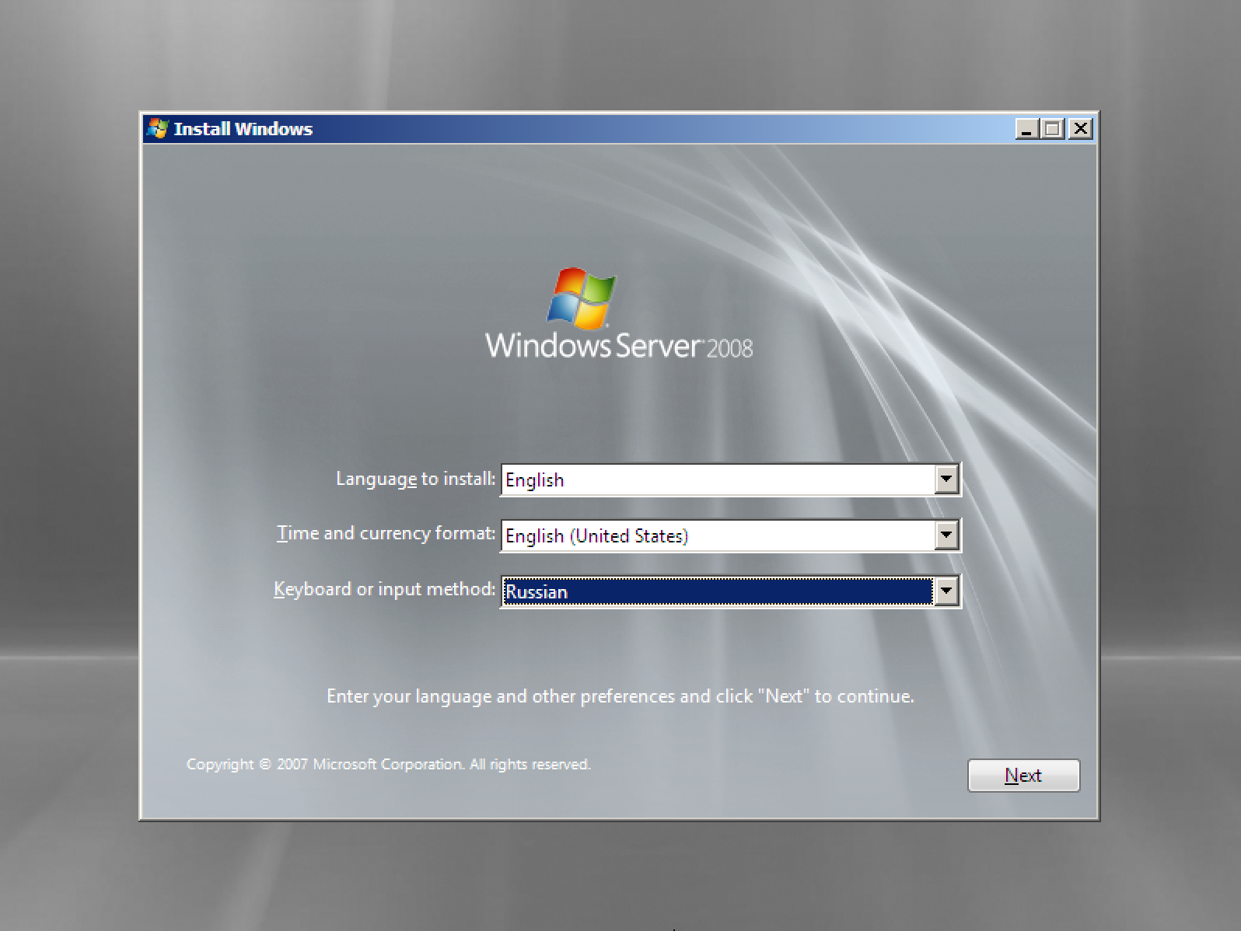

Рисунок 1 - Начальный экран установки

Windows Server 2008 R2 поддерживает два варианта установки:

* ***Полная установка*** - этот вариант определяет полную установку Windows Server. Такая установка предусматривает полноценный пользовательский интерфейс и поддержку всех ролей сервера.
* ***Установка Server Core*** – этот вариант определяем минимальную установку Windows Server без стандартного пользовательского интерфейса Windows и с подмножеством ролей сервера, которыми можно управлять из командной строки, снижая требования к управлению и вероятность атаки.

Так как установка производится на виртуальную машину без предустановленной системы был выбран вариант: Windows Server 2008 R2 Standard (полная установка) (рисунок 2) и тип установки New.

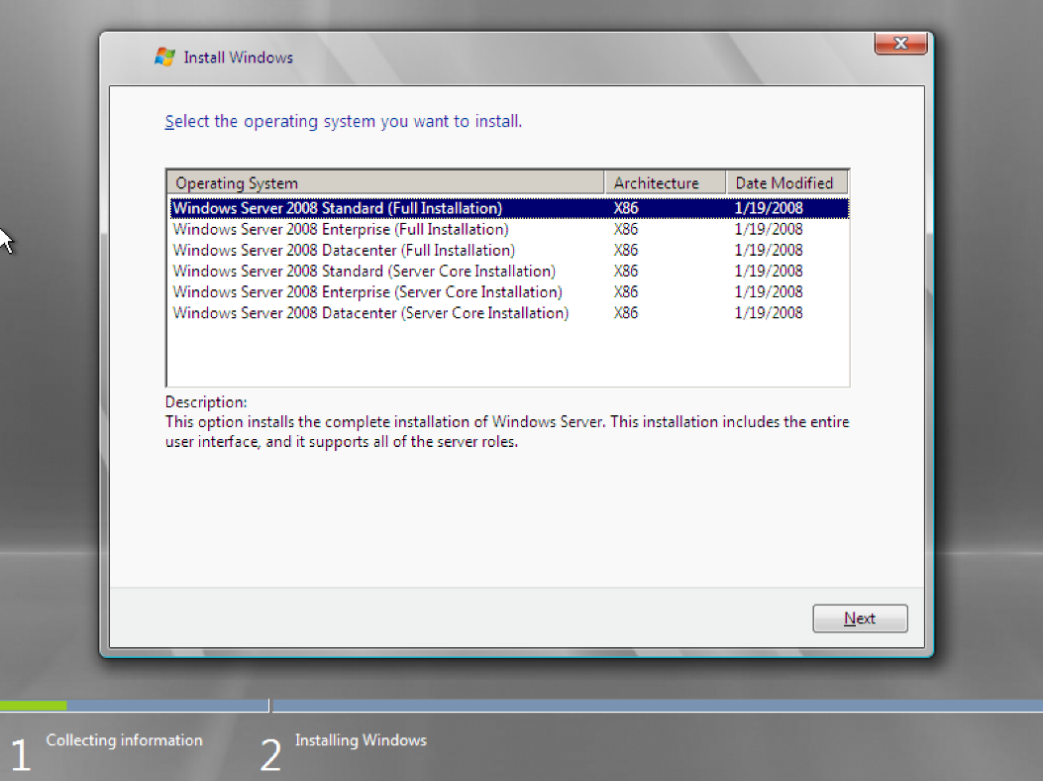

Рисунок 2 – Выбор варианта установки.

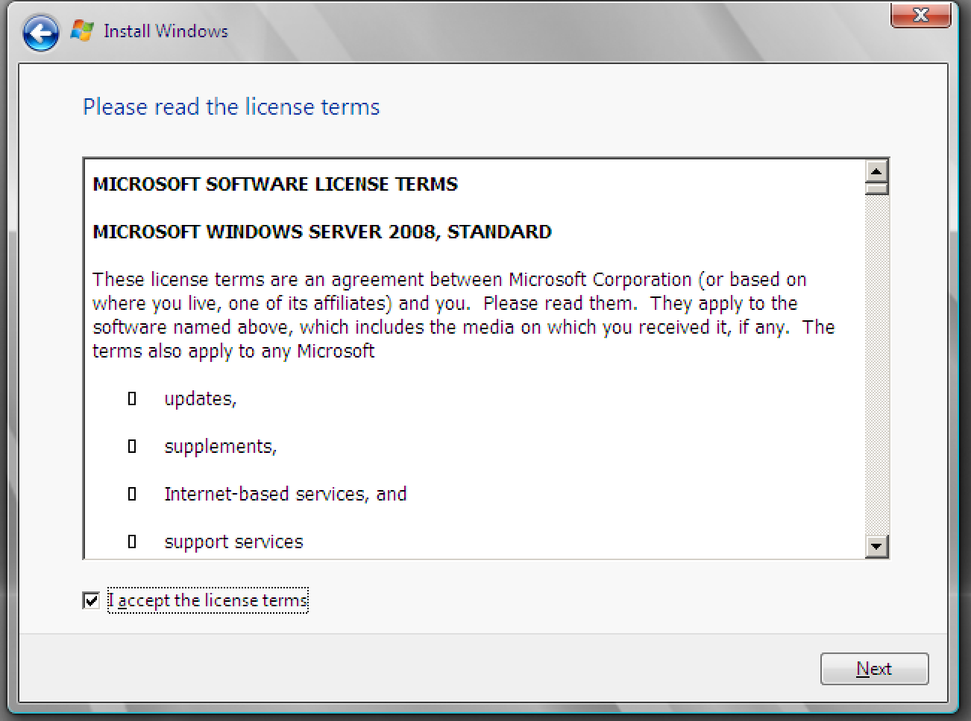

Рисунок 3 – Лицензионные соглашения

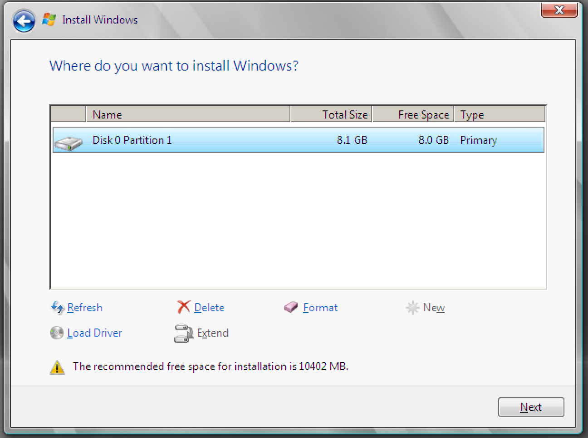

Рисунок 4 - Конфигурация разделов диска.

*Раздел 1* NTFS 100Мб - раздел системных файлов Windows. (создается автоматически в процессе установки)

*Раздел 2* NTFS 8Гб – Основной раздел.

После разметки диска, установка происходит в автоматическом режиме.

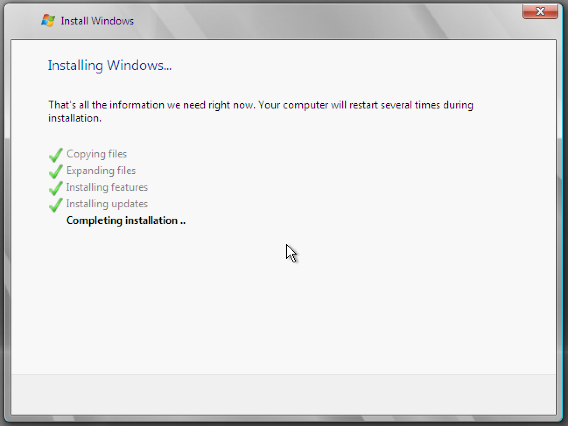

Рисунок 5 – Окончание установки

# *4.* Рассмотреть этапы настройки сервера, предлагаемые мастером настройки.

При первом запуске Windows Server 2008 R2 требуется установить пароль, отвечающий правилам безопасности (требования к паролю выше, чем в обычных Windows).

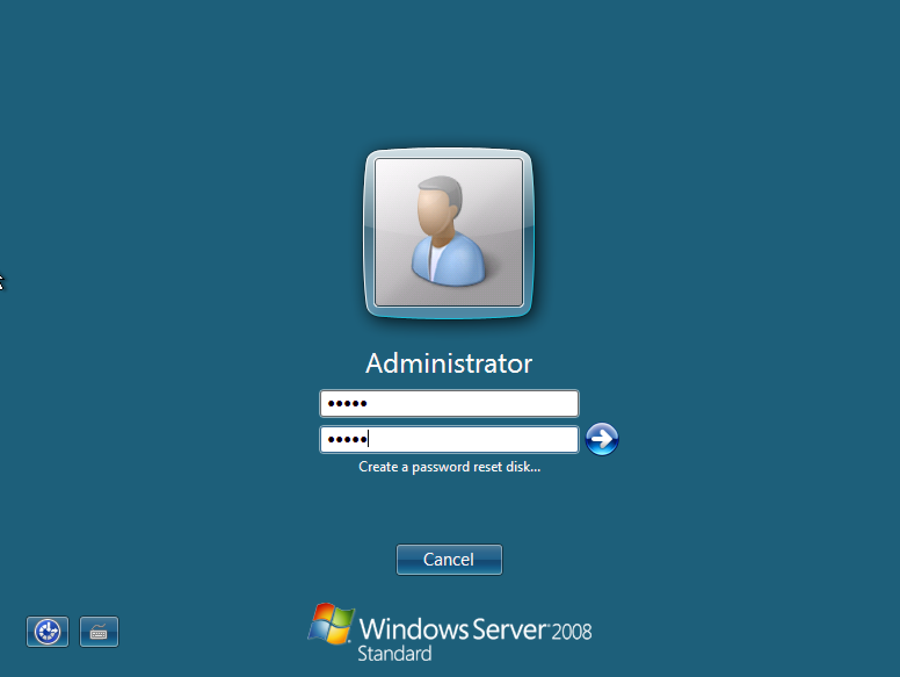

Рисунок 6 – Установка пароля

При загрузке Windows запускается приложение *oobe.exe* “Задачи начальной настройки ”. Рассмотрим задачи настройки *oobe.exe*.

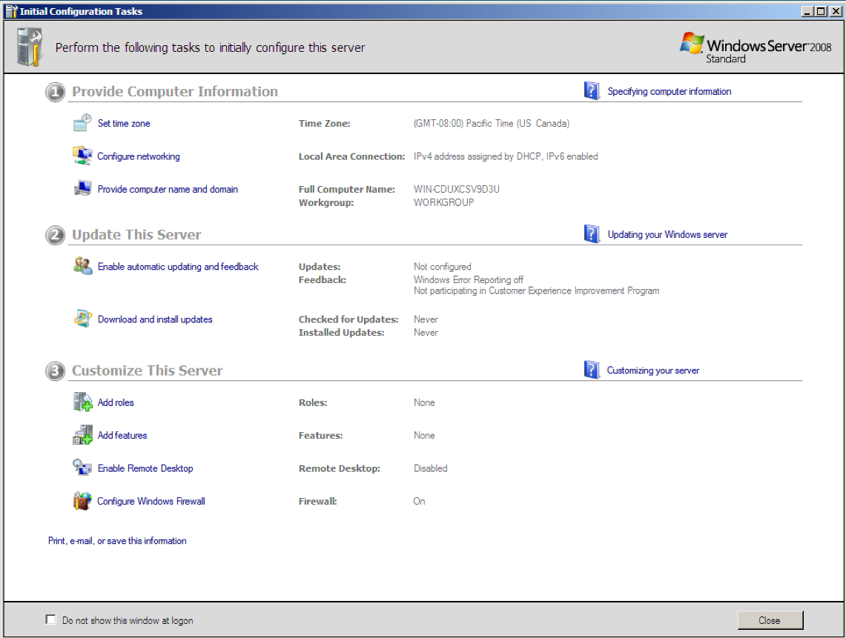

Рисунок 7 – Интерфейс приложения *oobe.exe* “Задачи начальной настройки ”.

*Раздел 1. Предоставить сведения о компьютере.*

*1 Активация Windows –* активирование системы с помощью ключа продукта (происходит через интернет).

*2 Установка часового пояса* - настройка текущего времени.

*3 Настройка сети* – возможность настройки сети и сетевых адаптеров.

Были включены следующие компоненты:

* *Клиент для сетей Microsoft* - позволяет получать компьютеру доступ к ресурсам сети Microsoft.
* *Планировщик пакетов QoS* – этот компонент обеспечивает управление сетевым трафиком, включая скорость передачи и службы приоритетов.
* *Служба для доступа к файлам и принтерам сетей Microsoft* - Позволяет другим компьютерам получать доступ к ресурсам данного компьютера с помощью сети Microsoft.
* *Протокол Интернета версии 4 (TCP/IPv4)* - Протокол TCP/IP - стандартный протокол глобальных сетей, обеспечивающий связь между различными взаимодействующими сетями.
* *Драйвер в/в тополога канального уровня* - Используется для обнаружения других компьютеров, устройств и компонентов сетевой инфраструктуры в сети. Используется также для определения пропускной способности сети.
* *Ответчик обнаружения топологии канального уровня* - делает компьютер видимым в сети.

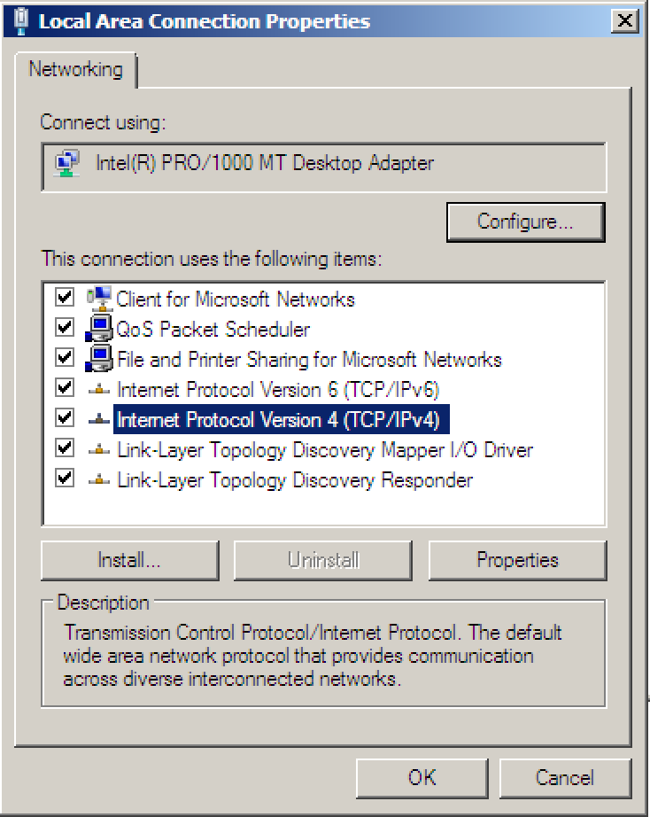

Рисунок 8 – Настройка сети

В системе были установлены следующие настройки стека протоколов TCP/IPv4:

IP- адрес: 192.168.1.3

Маска подсети: 255.255.255.0

Основной шлюз: 192.168.1.1

DNS-сервер: 192.168.1.1

192.168.1.0 – адрес моей домашней сети.

Роль шлюза выполняет роутер, он же выполняет роль DNS – сервера.

*4 Указать имя компьютера и домен.* В качестве имени компьютера было установлено Server2008, рабочая группа - WORKGROUP. Указать на данном этапе домен не представляется возможным, так как в подключенной сети нет контроллеров домена.

*Раздел 2. Обновить этот сервер.*

*1 Включить автоматическое обновление и обратную связь* **-** Включение этих параметров позволяет ОС Windows автоматически получать последние обновления, отправлять в корпорацию Майкрософт отчеты об ошибках и неполадках для их устранения, и разрешит Майкрософт собирать данные об использовании, что способствует улучшению продуктов и служб Майкрософт. Программа также периодически загружает файл, предназначенный для сбора информации о ваших проблемах, связанных с работой в ОС Windows. Собираемая информация не используется для установления контакта с вами или вашей организацией, или для установления вашей личности.

Стоит включать данный параметр, так как он улучшает дальнейшую работу системы.

*2 Загрузить и установить обновления* - открывает центр обновления Windows, для загрузки и установки последних обновлений.

*Раздел 3. Настроить этот сервер.*

*1 Добавить роли* – запускает мастер добавления ролей.

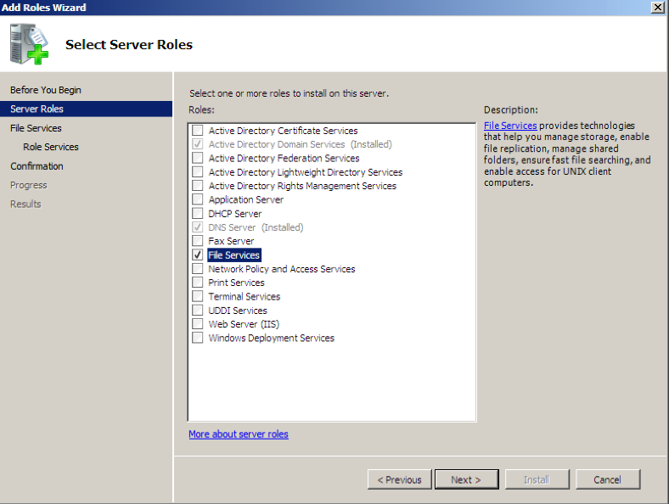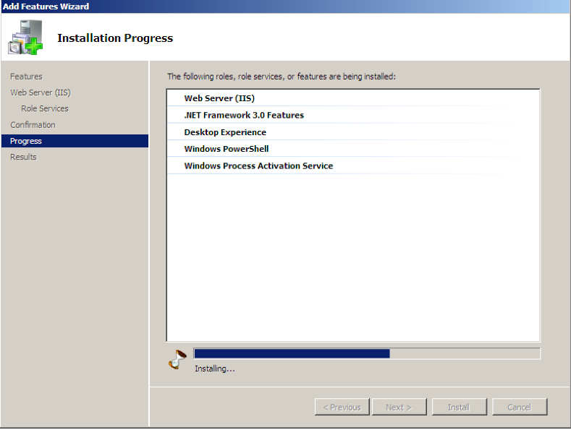

Рисунок 9 – Интерфейс мастера установки ролей Рисунок 10 – Процесс установки ролей

*Возможные роли сервера:*

***Служба сертификатов Active Directory*** - это настраиваемые службы для выдачи сертификатов и управления ими в системах безопасности программного обеспечения, использующих технологии открытых ключей. Можно использовать службы сертификатов Active Directory для создания одного или нескольких центров сертификации, которые будут получать запросы на сертификаты, проверять данные запросов, идентифицировать запрашивающую сторону, выдавать сертификаты, отзывать сертификаты и публиковать данные об отзывах сертификатов.

В число поддерживаемых службами сертификатов Active Directory приложений входят S/MIME (Secure/Multipurpose Internet Mail Extensions), безопасные беспроводные сети, виртуальные частные сети (VPN), IPsec (безопасность протокола IP), шифрованная файловая система (EFS), вход по смарт-картам, SSL/TLS (Secure Socket Layer/Transport Layer Security) и цифровые подписи.

***Службы домена Active Directory*** (Доменные службы Active Directory) хранит сведения о пользователях, компьютерах и других устройствах сети. Доменные службы Active Directory помогает администраторам безопасно управлять этими сведениями, а также обеспечивает возможности общего доступа к ресурсам и совместной работы пользователей. Установка Доменные службы Active Directory в сети также необходима для установки работающих с каталогом приложений, таких как Microsoft Exchange Server, и для применения других технологий Windows Server, таких как групповая политика.

***Службы федерации Active Directory (AD FS)*** предоставляют веб-инструмент единого входа (SSO), предназначенный для проверки подлинности пользователя в нескольких веб-приложениях с применением единственной учетной записи. В AD FS это достигается путем безопасной федерации (совместного использования) удостоверений и разрешений пользователей в цифровой форме партнерскими организациями.

***Службы Active Directory облегченного доступа к каталогам.*** Организации, использующие приложения, которым для хранения данных приложений требуется каталог, могут использовать службы Active Directory облегченного доступа к каталогам (AD LDS) в качестве хранилища данных. AD LDS запускается не как служба операционной системы. Поэтому AD LDS не требуется развертывание на контроллере домена. Выполнение отдельно от операционной системы позволяет запустить на одном сервере несколько экземпляров AD LDS одновременно и настроить каждый из них независимо для обслуживания нескольких приложений.

***Служба управления правами Active Directory (AD RMS)*** - это технология защиты информации, которая работает с использующими AD RMS приложениями, помогая предотвратить несанкционированное использование цифровых данных. Владельцы содержимого могут точно определить возможности использования данных получателем (кто может открывать, изменять, выводить на печать, пересылать данные и (или) выполнять с ними другие действия). Организации могут создавать особые шаблоны прав использования, такие как «Конфиденциально - только чтение», для непосредственного применения к таким данным, как финансовые отчеты, спецификации продукта, сведения о клиентах и сообщения электронной почты.

***Сервер приложений*** предоставляет законченное решение для размещения высокопроизводительных бизнес-приложений и управления ими. Интегрированные службы, такие как .NET Framework, поддержка веб-сервера, очереди сообщений, COM+, Windows Communication Foundation и средство отказоустойчивости кластеров, повышают производительность на всех этапах жизненного цикла приложения, от проектирования и разработки до развертывания и эксплуатации.

***DHCP-сервер****.* Протокол DHCP позволяет серверам назначать, или выдавать в аренду, IP-адреса компьютерам и другим устройствам, которые работают в качестве клиентов, поддерживающих DHCP. Развертывание DHCP-серверов в сети автоматически предоставляет компьютерам и другим работающим с TCP/IP сетевым устройствам действительные IP-адреса и необходимые этим устройствам дополнительные параметры конфигурации, называемые параметрами DHCP, которые позволяют им подключаться к другим сетевым ресурсам, например к DNS-серверам, WINS-серверам и маршрутизаторам.

***DNS-сервер.*** Система доменных имен (DNS) предоставляет стандартный метод связывания имен с числовыми адресами Интернета. Это позволяет использовать для обращения к компьютерам в сети легко запоминающиеся имена вместо длинных последовательностей чисел. Службы DNS Windows можно интегрировать со службами DHCP, устраняя необходимость добавления записей DNS по мере добавления компьютеров в сеть.

***Сервер факсов*** отправляет и принимает факсы, а также позволяет управлять такими ресурсами, как задания для факса, параметры, отчеты и факсимильные устройства на данном компьютере или в сети.

***Файловые службы*** предоставляют технологии управления хранением, репликации файлов, управления распределенным пространством имен, быстрого поиска файлов и упрощенного доступа клиентов к файлам, например, клиентским компьютерам на основе UNIX.

***Сетевая политика и службы доступа*** предоставляют широкий спектр методов для обеспечения пользователям локальных и удаленных сетевых подключений, подключения сегментов сети и разрешения администраторам сети централизованно управлять доступом к сети и политиками работоспособности клиентов. С помощью служб доступа к сети можно развертывать VPN-серверы, серверы удаленного доступа, маршрутизаторы и защищенный беспроводной доступ 802.11. Также можно развертывать серверы RADIUS и прокси-серверы и использовать пакет администрирования диспетчера подключений для создания профилей удаленного доступа, которые позволяют клиентским компьютерам подключаться к сети.

***Службы печати и документов*** позволяет централизовать задачи сервера печати и управления сетевым принтером. Эта роль также позволяет получать отсканированные документы с сетевых сканеров и передавать документы в общие сетевые ресурсы - на сайт Службы Windows SharePoint Services или по электронной почте.

***Службы удаленных рабочих столов*** предоставляют технологии, обеспечивающие доступ пользователей к программам для Windows, установленным на сервере удаленных рабочих столов, или непосредственно к рабочему столу Windows почти с любого компьютерного устройства. Пользователи могут подключаться к серверу удаленных рабочих столов и использовать расположенные на нем сетевые ресурсы.

***Роль Веб-сервер (IIS)*** в Windows Server 2008 R2 позволяет предоставлять общий доступ к информации пользователям в Интернете, интрасети и экстрасети. В Windows Server 2008 R2 представлен компонент IIS 7.5, универсальная веб-платформа, сочетающая службы IIS, ASP.NET и WCF.

***Службы развертывания Windows*** позволяют удаленно выполнять установку и настройку операционных систем Windows на компьютерах с помощью среды предзагрузочного выполнения PXE (Pre-boot Execution Environment). Объем работ по администрированию сокращается благодаря применению оснастки WdsMgmt консоли управления (MMC), которая управляет всеми аспектами служб развертывания Windows. Пользовательский интерфейс служб развертывания Windows аналогичен программе установки Windows.

После изучения всех возможных ролей, были установлены следующие из них:

*DNS-сервер – необходим для* Службы домена Active Directory

*Службы домена Active Directory*

*Файловые службы*

При создании роли контроллера домена был выбран домен home.ru, создан новый лес, и выбрана совместимость контроллеров доменов на уровне Windows Server 2008 R2.

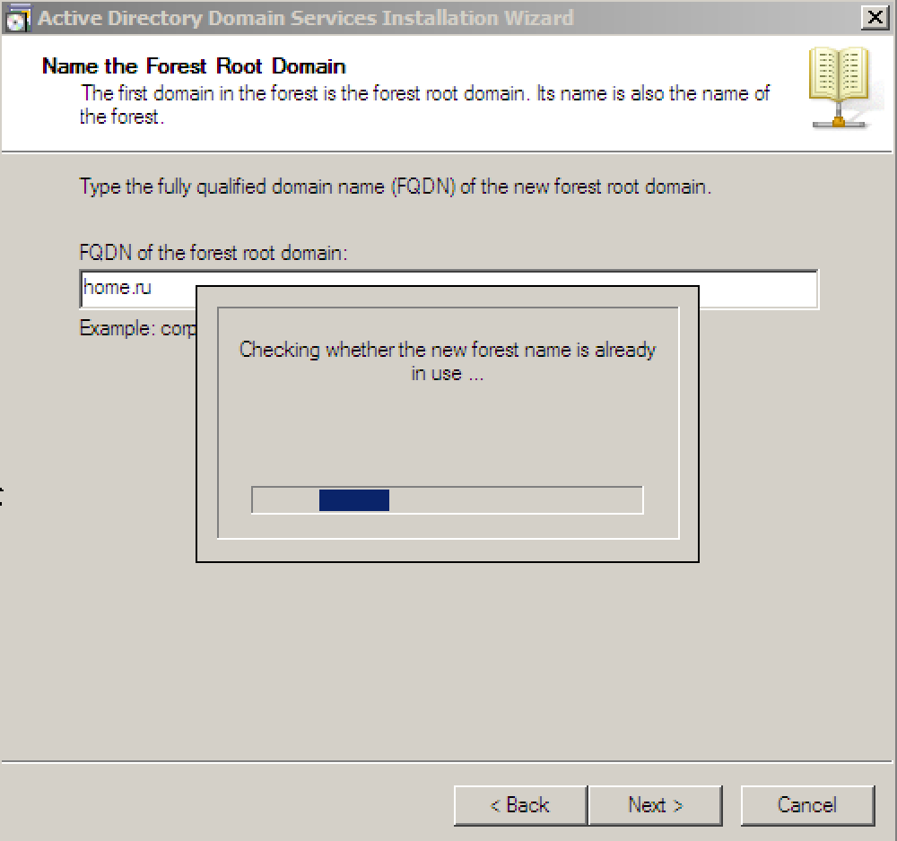 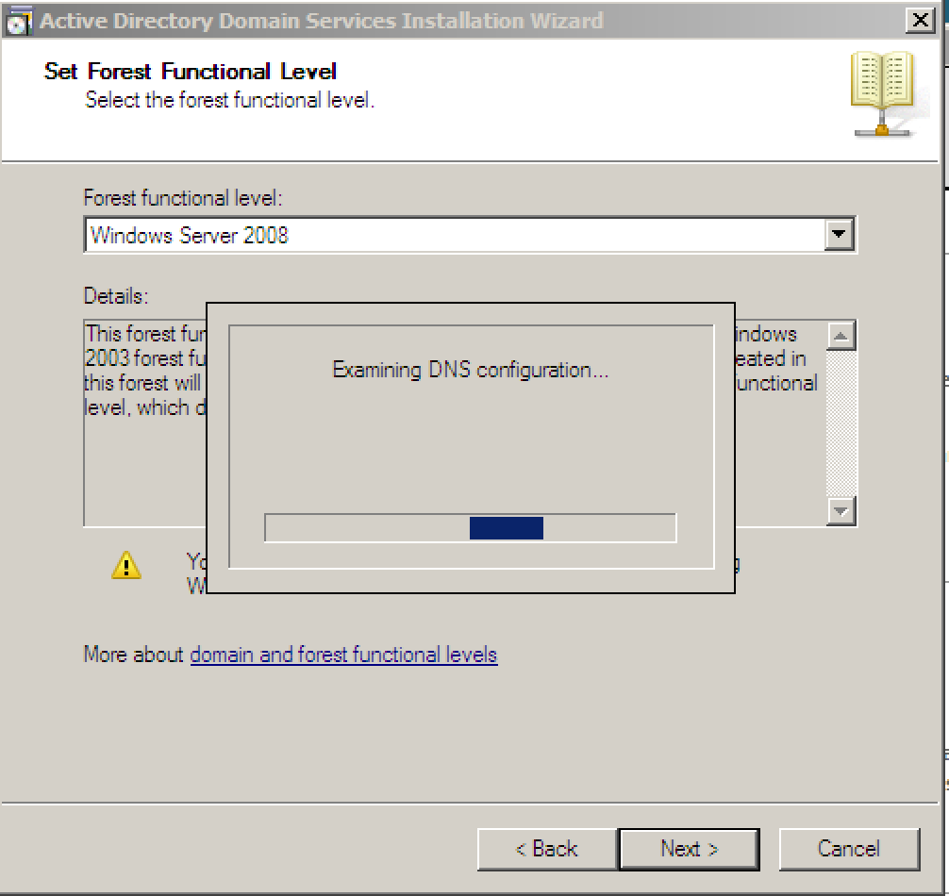

Рисунок 11 – Создание роли контроллера

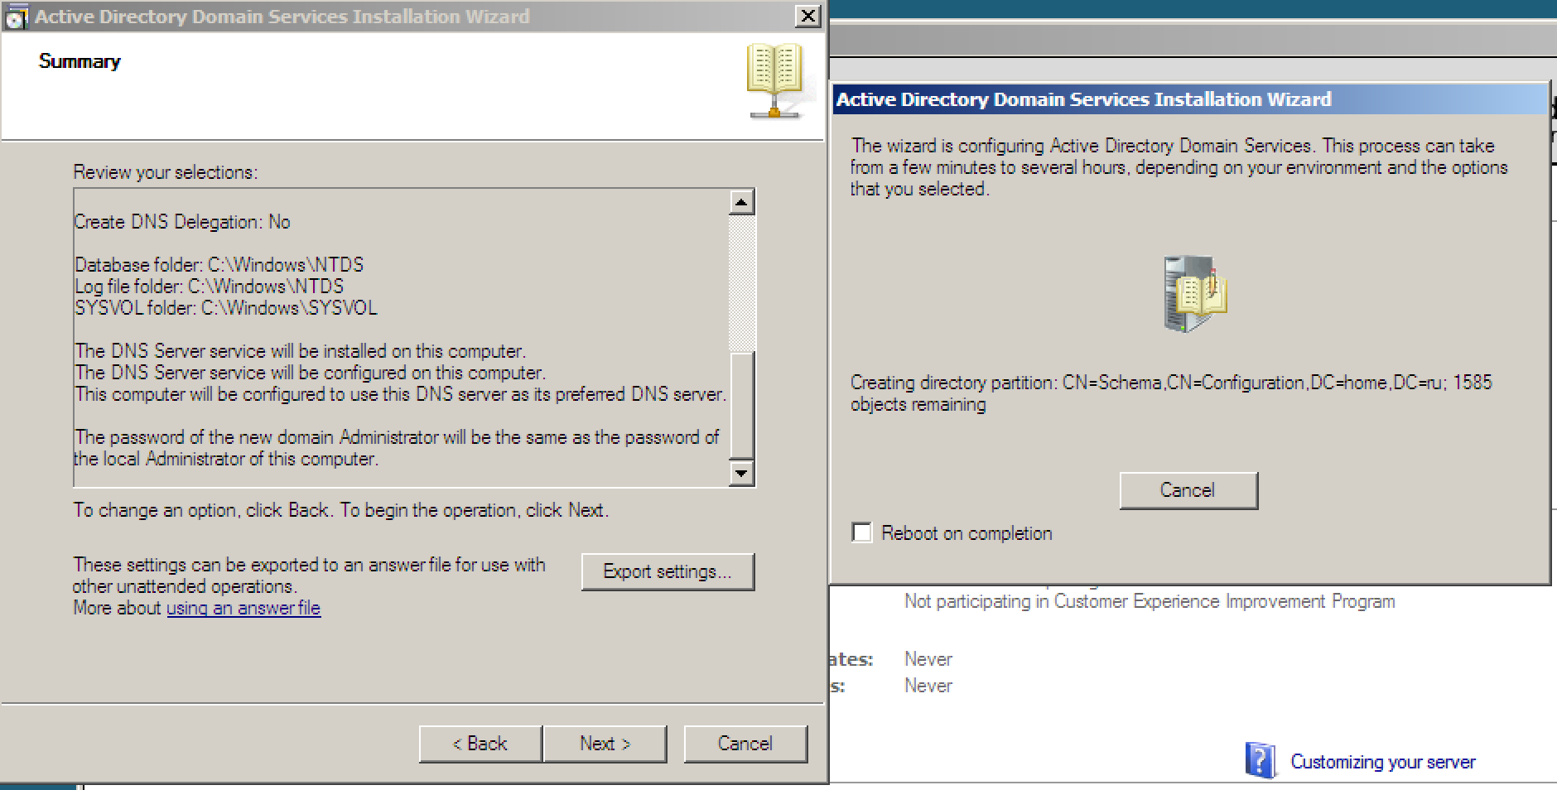

Рисунок 12 – Создание роли контроллера

*2 Добавить компоненты* – запускает мастер добавления компонентов.

*Возможные компоненты сервера:*

***.NET Framework 3.5.1*** основана на возможностях, добавленных в .NET Framework 3.0, таких как улучшения платформ Windows Workflow Foundation (WF), Windows Communication Foundation (WCF), Windows Presentation Foundation (WPF) и Windows CardSpace.

***Фоновая интеллектуальная служба передачи (BITS)*** асинхронно передает файлы активно или в фоновом режиме, регулирует передачу для поддержания работы других сетевых приложений и автоматически восстанавливает все передачи файлов после сбоя сетевого подключения или перезапуска компьютера.

***Шифрование диска BitLocker*** помогает защитить данные на потерянных, украденных или ошибочно списанных компьютерах с помощью шифрования всего тома и проверки целостности компонентов начальной загрузки. Данные расшифровываются, только если эти компоненты успешно прошли проверку, а зашифрованный диск находится в исходном компьютере. Проверка целостности требует совместимого доверенного платформенного модуля (TPM).

***Пакет администрирования диспетчера подключений (CMAK)*** генерирует профили диспетчера подключений.

***Компонент*** ***«Возможности рабочего стола»*** включает такие возможности Windows® 7, как Windows Media Player, темы рабочего стола и управление фотографиями. Компонент «Возможности рабочего стола» по умолчанию не включает какие-либо возможности Windows 7. Их следует включить вручную.

***Управление групповой политикой*** облегчает развертывание групповых политик, а также управление ими и устранение неполадок в них. Стандартным средством является консоль управления групповой политикой (GPMC), оснастка консоли управления Майкрософт (MMC), которая поддерживает сценарии и предоставляет единое административное средство управления групповой политикой в рамках организации.

***Клиент печати через Интернет -*** с помощью компонента клиента печати через Интернет пользователи могут подключаться к принтерам, находящимся в локальной сети или в сети Интернет, с помощью протокола IIP и печатать на них документы. Можно использовать клиент печати через Интернет и протокол IPP для подключения к общему принтеру с помощью браузера (если на сервере печати установлена служба роли печати через Интернет) или с помощью мастера установки сетевого принтера.

***Сервер службы имен хранилищ Интернета (iSNS)*** выполняет обнаружение сетей хранения данных интерфейсов iSCSI (Интернет SCSI). iSNS обрабатывает запросы регистрации, запросы отмены регистрации и запросы клиентов iSNS.

***Монитор LPR-портов (Line Printer Remote)*** позволяет пользователям, у которых есть доступ к компьютерам, работающим под управлением UNIX, выполнять печать на подключенных к ним устройствах.

***Очередь сообщений*** обеспечивает гарантированную доставку сообщения, эффективную маршрутизацию, безопасность и отправку сообщений между приложениями с учетом приоритета. Очередь сообщений также обеспечивает передачу сообщений между приложениями, которые работают в разных операционных системах, используют разные сетевые инфраструктуры, временно находятся вне сети или запускаются в разное время.

***Многопутевой ввод-вывод (Multipath I/O, MPIO)***, совместно с модулем устройства (Device Specific Module, DSM) корпорации Майкрософт или стороннего поставщика, поддерживает использование в Windows нескольких путей данных к одному устройству хранения.

***Балансировка нагрузки сети (NLB)*** распределяет трафик через несколько серверов, используя сетевой протокол TCP/IP. Балансировка нагрузки сети особенно полезна для обеспечения масштабируемости независимых приложений, таких как веб-сервер, работающий под управлением служб IIS, путем добавления дополнительных серверов по мере увеличения нагрузки.

***Протокол однорангового разрешения имен -*** с помощью протокола PNRP (Peer Name Resolution Protocol) приложения регистрируют и разрешают имена на компьютере таким образом, что другие компьютеры могут взаимодействовать с этими приложениями.

***Quality Windows Audio Video Experience (qWave)*** - это сетевая платформа для потоковой передачи аудио- и видеосодержимого в домашних сетях на основе IP-протокола. Платформа qWave обеспечивает более высокую производительность и надежность потоковой передачи аудио- и видеосодержимого, обеспечивая необходимое качество обслуживания сети для аудио- и видеоприложений. Платформа содержит механизмы управления доступом, отслеживания и принудительного выполнения, получения данных приложений и установки приоритета трафика. На платформах Windows Server qWave обеспечивает только скорость передачи данных и службы приоритетов.

***Удаленный помощник*** позволяет пользователям (или представителям службы поддержки) предлагать помощь другим пользователям, у которых возникли проблемы с компьютером или вопросы. Удаленный помощник дает возможность просматривать рабочий стол пользователя и совместно управлять им для поиска и устранения неполадок. Пользователи также могут обратиться за помощью к друзьям или коллегам.

***Средство удаленного разностного сжатия (RDC)*** - это набор прикладных программных интерфейсов (API), которые используются приложениями, чтобы определить, изменился ли набор файлов и какие части файлов в этом случае содержат изменения.

***Пакет Средства администрирования удаленного сервера*** обеспечивает удаленное управление Windows Server 2008 и Windows Server 2008 R2 с компьютера под управлением Windows Server 2008 R2, позволяя запускать на удаленном компьютере некоторые средства управления и оснастки для роли, службы ролей и функции.

***RPC через HTTP-прокси -*** при удаленном вызове процедур (RPC) через HTTP-прокси он используется объектами, получающими удаленные вызовы процедур через протокол HTTP. Этот прокси-сервер позволяет клиентам обнаруживать такие объекты, даже если они перемещаются между серверами или существуют в отдельных областях сети (обычно по соображениям безопасности).

***Простые службы TCP/IP*** поддерживают следующие службы TCP/IP: Character Generator, Daytime, Discard, Echo и Quote of the Day. Простые службы TCP/IP предоставляются для обратной совместимости, их следует устанавливать только в случае необходимости.

***Сервер SMTP*** поддерживает передачу сообщений электронной почты между системами электронной почты.

***SNMP-протокол (Simple Network Management Protocol)*** - это стандартный интернет-протокол для обмена данными по управлению между приложениями консоли управления, такими как HP Openview, Novell NMS, IBM NetView и Sun Net Manager, а также управляемыми объектами. Управляемыми компонентами могут быть узлы, маршрутизаторы, мосты и концентраторы.

***Диспетчер хранилища для сетей SAN*** облегчает создание номеров логических устройств (LUN) и управление ими в дисковых подсистемах хранения данных по технологии волоконного канала и iSCSI, которые поддерживают виртуальную дисковую службу (VDS) в сети хранения данных (SAN).

***Подсистема для UNIX-приложений (SUA)***, вместе с пакетом программ поддержки, доступным для загрузки с веб-сайта корпорации Майкрософт (http://go.microsoft.com/fwlink/?LinkID=139521) (страница может быть на английском языке), позволяет выполнять UNIX-приложения, а также компилировать и выполнять настраиваемые UNIX-приложения в среде Windows.

***Клиент Telnet*** использует протокол Telnet для подключения к удаленному серверу Telnet и запуска приложений на нем.

***Сервер Telnet*** позволяет удаленным пользователям, включая пользователей, работающих в операционных системах UNIX, выполнять задачи администрирования из командной строки и запускать программы с помощью клиента Telnet.

***Клиент TFTP*** используется для чтения или записи файлов на удаленный TFTP-сервер. Протокол TFTP в основном используется встроенными устройствами или системами, которые во время процесса загрузки извлекают микропрограмму, сведения о конфигурации или образ системы с TFTP-сервера.

***Биометрическая платформа Windows (WBF)*** позволяет использовать устройства сканирования отпечатков пальцев для идентификации и проверки удостоверений, а также для входа в Windows. В WBF входят функции, необходимые для использования устройств сканирования отпечатков пальцев.

***Внутренняя база данных Windows*** - это реляционное хранилище данных, которое используется только ролями и компонентами Windows, например, службами UDDI, AD RMS, службами Windows Server Update и диспетчером системных ресурсов Windows.

***Служба активации процессов Windows (WAS)*** генерирует модель процессов IIS, устраняя зависимость от HTTP. Все возможности IIS, которые ранее были доступны только для приложений HTTP, теперь доступны для приложений, содержащих службы WCF, с использованием протоколов, отличных от HTTP. IIS 7.5 также использует WAS для активации на основе сообщений через HTTP.

***Система архивации данных Windows Server*** позволяет архивировать и восстанавливать операционную систему, приложения и данные. Можно задать архивацию раз в день или чаще и защитить весь сервер или отдельные тома.

***WINS-серверы (Windows Internet Name Service)*** предоставляют распределенную базу данных для регистрации и запросов динамического сопоставления NetBIOS-имен компьютеров и групп, которые используются в сети. Служба WINS сопоставляет NetBIOS-имена IP-адресам и разрешает проблемы, возникающие в связи с разрешением NetBIOS-имени в маршрутизируемых средах.

***Интегрированная среда для сценариев (ISE) Windows PowerShell*** - это графическое ведущее приложение для Windows PowerShell. Windows PowerShell ISE позволяет выполнять команды и создавать, изменять, выполнять, тестировать и отлаживать сценарии в среде, отображающей синтаксис цветом и поддерживающей Юникод.

***Служба беспроводной сети (WLAN)*** настраивает и запускает службу автонастройки беспроводной сети, независимо от наличия в компьютере беспроводных адаптеров. Служба автонастройки беспроводной сети пересчитывает беспроводные адаптеры и управляет как беспроводными подключениями, так и профилями беспроводных сетей, которые содержат параметры, необходимые для настройки подключения беспроводного клиента к беспроводной сети.

После изучения компонентов добавлены следующие:

*Возможности .NET Framework 3.5.1 - .NET Framework 3.5.1*

*Оснастки AD DS и дерева командной строки*

*Remote Administration Kit*

*Модуль Active Directory для Windows PowerShell*

*3 Включить удаленный рабочий стол* – позволяет удаленно подключатся к компьютеру. Возможность была отключена.

*4 Настроить брандмауэр Windows* – открывает оснастку управления брандмауэром. При отсутствии необходимости менять какие-либо параметры брандмауэра стоит оставить настройки по умолчанию.

Итоговая конфигурация после всех произведенных настроек выглядит следующим образом.

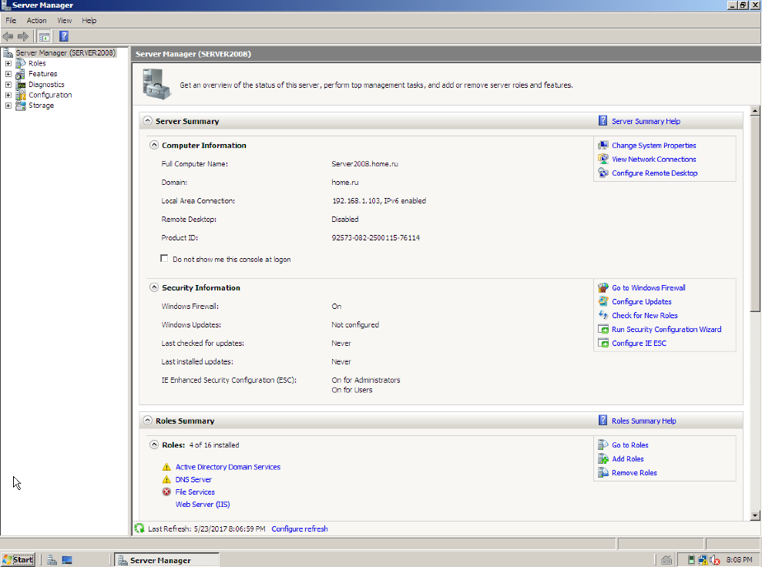

Рисунок 13 – Итоговые настройки

# Выводы

В целом можно сказать, что процесс установки и конфигурирования OC Windows Server является достаточно интуитивным, однако требующим четкого понимания изначальной цели работы системы. Имеется широкий спектр настроек сетевых компонентов, сетевых служб и остальных инструментов работы с системой, что позволяет создавать гибкие конфигурации, подходящие для многих задач.